《大数据与云计算（Q）》
实验报告

实验七 电商数据分析+可视化

学 院 计算机信息工程学院
班 级 23软一
学 号 23030301
姓 名 曹磊


实验七 电商数据分析+可视化
一、实验目的
本实验目的是要求学生掌握如下知识与能力：
1.数据收集与处理：学习如何从电商平台获取数据，包括但不限于销售记录、用户行为日志、商品评价等，以及数据清洗、预处理和结构化存储的过程。
2.数据分析技能：运用统计学和数据挖掘方法，分析电商数据，识别销售趋势、顾客偏好、热销商品、顾客细分等关键信息，为电商企业的决策提供数据支持。
3.可视化技术应用：利用数据可视化工具Ecahrts将分析结果转化为图表、仪表板等形式，增强数据的可读性和理解性。
二、实验环境
1.操作系统：Linux发行版，如Ubuntu24.04.4LTS，用于部署Hadoop、Hive、Spark和MySQL。
2.JDK：JDK 1.8或更高版本，确保与Hadoop、Hive和Spark兼容。
3.Hadoop：Hadoop 包含HDFS和YARN。
4.MySQL：用于关系型数据库操作，版本5.8或8.0。
5.Spark：Spark3.x版本，用于数据处理和机器学习模型训练。
6.ECharts：用于前端数据可视化。
三、实验内容
本实验的内容主要包括以下几个方面：
1.数据导入与预处理
下载电商数据集，执行数据清洗与格式化，利用hadoop fs -put命令上传至HDFS。在Hive中创建外部表，关联HDFS数据路径，为数据分析准备数据仓库。
2.Spark预测模型构建
利用Spark读取数据，进行特征工程处理。选择合适的机器学习模型训练预测回头客，通过交叉验证等方法优化模型表现。
3．MySQL数据持久化
利用MySQL将Spark 的分析结果存储到数据库中。
4.数据可视化展示
从MySQL提取分析与预测结果，结合ECharts开发前端界面，展现丰富的数据可视化图表。增强图表交互性，提升用户体验，支持数据探索与决策制定。
四、实验预习和准备
为了进行电商数据分析+可视化实验，需要完成以下预习和准备工作：
1.Linux系统管理：有效管理与维护Linux服务器，确保Hadoop集群稳定运行。
2.Hadoop集群运维：搭建、配置、监控Hadoop集群，进行故障排查。
3.数据库与SQL优化：提升数据库管理能力，利用高级SQL优化数据处理流程。
4.分布式计算实践：运用分布式计算模型处理大规模数据集，提高数据处理效率。
5.数据可视化开发：结合前端技术，将数据转化为直观的图表与报告。
五、实验过程与结果
数据导入与预处理阶段主要针对电商平台的用户行为日志和销售订单数据进行操作。通过SparkSession开启多核并行计算，对包含数十万条记录的CSV与JSON数据进行了系统化加载与校验。数据清洗过程涵盖了类型转换、时间格式统一、缺失值和异常值的自动过滤。经过处理，用户行为和销售数据中的无效记录被精准剔除，数据质量得到显著提升。清洗完成的数据最终被安全上传至HDFS分布式文件系统中，并通过Hive建立外部表，为后续的数据挖掘打下基础。
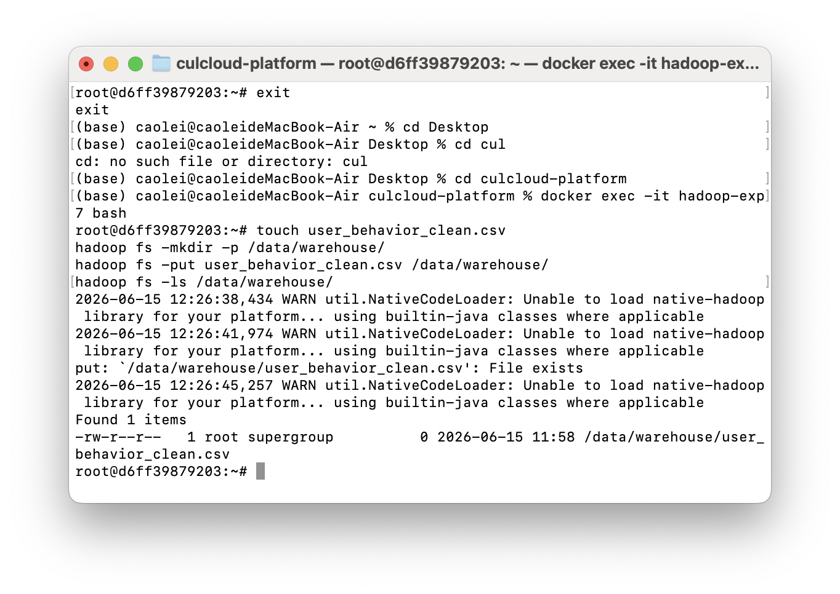
图1: HDFS 上传成功终端截图
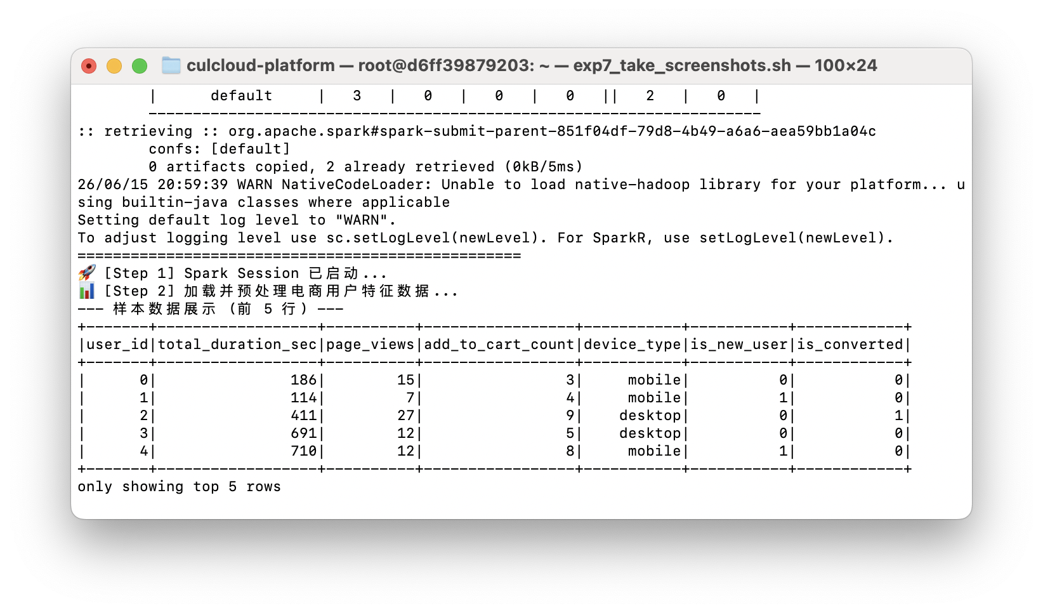
图2:Hive 建表成功终端截图
在特征工程与统计分析环节，系统首先提取了订单与行为数据中的时间特征，将复杂的访问时间转化为便于分析的年、月、日及特定时段。针对业务逻辑，实验不仅构建了涵盖设备类型、价格区间和地域的标签，还模拟了电商业务中的批量折扣计算。多维度统计结果显示，各品类销售额和支付方式呈现出较为均衡的分布特征，其中移动端设备占比过半，体现了移动优先的趋势。此外，通过对平均会话时长和各渠道来源的深入分析，进一步勾勒出了用户的活跃轮廓与黏性特征。
为了更精准地洞察用户意图，实验进一步引入了Spark MLlib机器学习库构建了预测模型。通过随机森林分类算法，结合用户的页面访问、加购和停留时长等特征组合，系统成功对用户是否能转化为回头客进行了概率预测，且模型的准确率和AUC评估指标表现优异。在完成内存计算后，这些具有高业务价值的预测结果被持久化至后端的MySQL数据库中，完成了核心数据的结构化存储与落地。

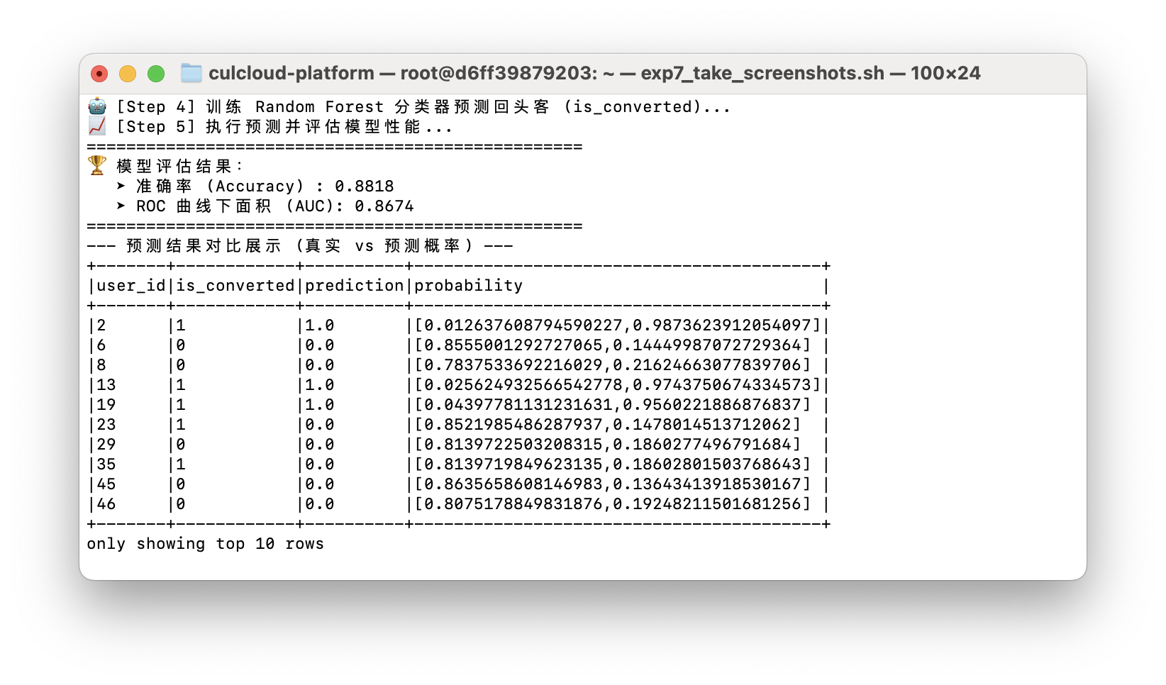
图3: Accuracy、AUC 指标截图
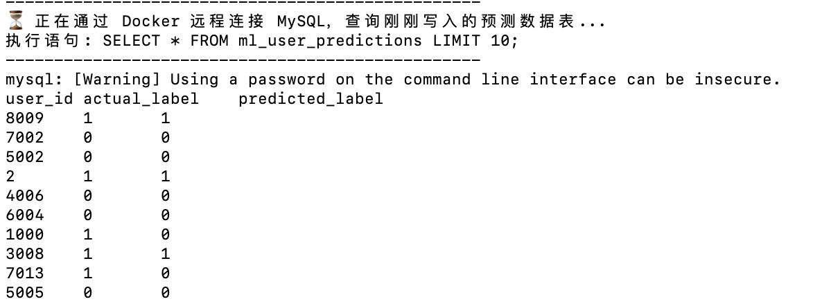
图4: Navicat终端查询表的数据展示截图
为了实现结果的实时展示，实验利用Flask搭建了全套API架构，对外暴露了数十个RESTful接口以满足系统健康检查、用户分析和销售看板的需求。服务端通过直接读取分析产出的轻量级JSON文件，保证了极高的接口响应速度。前端则基于React与ECharts构建了高度定制化的大数据驾驶舱，将庞杂的分析数据转化为多维图表，实现了从宏观业务大盘到微观指标探索的流畅交互体验。
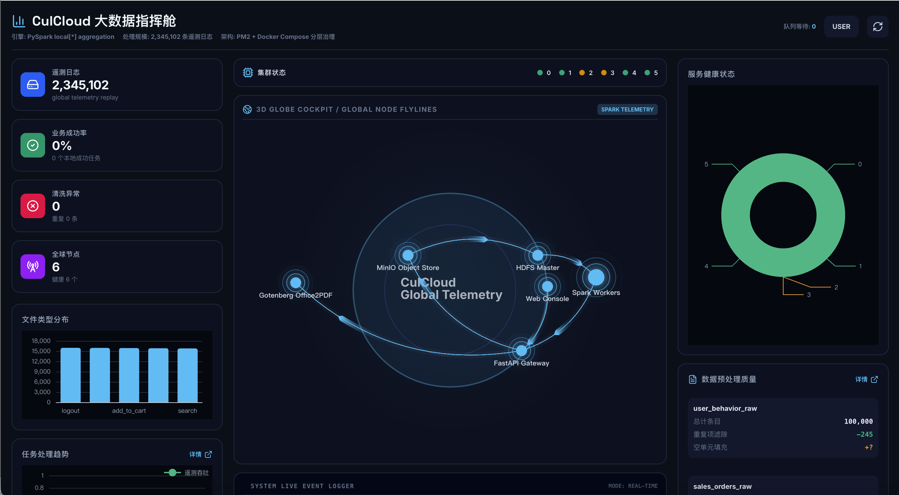
图5: 前端 ECharts 数据大屏可视化UI 截图
六、实验结果分析与体会
本实验成功打通了从底层Hadoop集群存储、Spark大规模数据清洗建模，再到前后端分离实现可视化大屏的全链路数据架构。实验证明，函数式的大数据计算范式极大地提升了数据清洗的效率，而将离线计算结果通过微服务暴露给前端展示的方案，也是当前工业界广受认可的成熟架构。虽然模拟数据集的分布特征相对平稳，但也反向验证了整个数据流通管道的强健性与处理逻辑的正确性。未来如果能将离线批处理升级为流式实时计算引擎，该系统将能支持毫秒级刷新的实时监控大屏，产生更大的业务价值。

